谷羽 诗11首

布尔东诺夫 译

11 СТИХОТВОРЕНИЙ
ГУ ЮЯ

В ПЕРЕВОДЕ
ИГОРЯ БУРДОНОВА

2019-2020

目录 — Содержание:

1. 感谢陶渊明 5
1. Спасибо, Тао Юаньмин ! 6
2. 伊戈尔的礼物 7
2. Подарки Игоря 8
3. 不一样的导游 9
3. Необыкновенный гид 10
4. 感动 11
4. Прикосновение 12
5. 三次握手 13
5. Три рукопожатия 14
6. 给伊戈尔•布尔东诺夫 15
6. Игорю Бурдонову 16
7. 伊戈尔在九江 17
7. Игорь в Цзюцзяне 18
8. 金色的秋天 19
8. Золотая осень 20
9. 奖章 21
9. Медаль 22
10. 到今天早晨6点整 25
10. Игорь в Цзюцзяне 26
11. 诗意的蝴蝶 27
11. Бабочка поэзии 28

- 感谢陶渊明

六位俄罗斯朋友，
从莫斯科飞到天津，
看望郝尓启和谷羽。
微笑、交谈、饮酒，
举杯感谢陶渊明，
诗人让我们有幸相聚，
三个小时短暂，
留下长久美好的回忆……

谷羽 2019年 9月9日
2019，9，22 布尔东诺夫 译

- Спасибо, Тао Юаньмин !

Шесть русских друзей
Из Москвы прилетели в Тяньцзинь,
Встречались с Гу Юем и Хао Эрци.
Смеялись, шутили и пили вино,
И тост поднимали за Тао Юань-мина.
Счастливую встречу поэт подарил нам.
И вот три часа пролетели мгновеньем,
Надолго оставив чудесные воспоминанья.

Гу Юй. 9 сентября 2019
22 сентября 2019 перевёл Игорь Бурдонов

- 伊戈尔的礼物

三百多封通信，
一百一十八首诗，
把我们联结在一起。
跟我想象的一样:
说话声音柔和，
眼睛里含着笑意，
伊戈尔给我带来礼物：
诗意的风景画，
还有《白居易百绝句》。

谷羽 2019年 9月9日
2019，9，22 布尔东诺夫 译

- Подарки Игоря

Писем больше трёхсот
И сто восемнадцать стихов —
Вот, что нас вместе связало.
Всё так, как я ожидал:
Голос его симпатичен,
Улыбка в узких глазах.
Он мне принёс подарки:
Поэтические картины,
А еще «Сто стихов―цзюэ-цзюй»,
Написанных Бо Цзюй-и.

Гу Юй. 9 сентября 2019
22 сентября 2019 перевёл Игорь Бурдонов

- 不一样的导游

明海珍
不一样的导游。
伊戈尔和卡德丽雅
三次来中国，
都是她陪伴。
明海珍
不是普通的导游，
她是最可靠的朋友！

谷羽 2019年 9月9日
2019，9，22 布尔东诺夫 译

- Необыкновенный гид

Мин Хайчжэнь ―
Необычный гид.
Игорь и Кадрия
Третий раз в Китай приезжают,
И она их сопровождает.
Необычайный гид –
Светлая Морская Жемчужина ―
Самая надёжная в дружбе!

Гу Юй. 9 сентября 2019
22 сентября 2019 перевёл Игорь Бурдонов

- 感动

陶渊明的诗
感动了汉学家艾德琳
他把陶诗翻译成俄文
艾德琳的陶诗译本
感动了伊戈尔•布尔东诺夫
布尔东诺夫尊陶为师
写诗表达尊崇的心情
他的诗感动了中国译者谷羽

谷羽把伊戈尔的诗译成中文
邀请他的朋友郝尓启先生
把译诗写成书法作品

郝先生的亲戚阚士全

在瓷碟上精心雕刻
陶渊明画像和陶诗
赠送给俄罗斯友人
这一系列的感动
源自一颗颗真诚的心

谷羽 2019年 9月9日
2019，9，22 布尔东诺夫 译

- Прикосновение

Стихи поэта Тао Юань-мина
тронули сердце синолога Эйдлина,
он перевел их на русский язык.
Переводы Эйдлина тронули сердце
учёного Игоря Бурдонова,
он считает Тао своим учителем
и пишет стихи, выражая своё уважение.
Эти стихи тронули сердце китайского переводчика Гу Юя,
он переводит их на китайский язык,
и просит друга, господина Хао Эрци,
написать каллиграфию переведенного стихотворения.
Родственник профессора Хао господин Кань Шичюань
искусно гравирует на фарфоровом блюде
стихи и портрет поэта Тао
в подарок русскому другу.
Вот целый ряд прикосновений
от сердца искреннего к искреннему сердцу.

Гу Юй. 9 сентября 2019
22 сентября 2019 перевёл Игорь Бурдонов

- 三次握手

初次握手，是陶渊明的诗、

您的书法，阚先生的刻瓷，

使您和伊戈尔握手，微笑。

在北京中国美术馆再次相遇，

是绘画把你们吸引到一起。
两次握手还不够，
再握第三次，这就是缘分，
而不仅仅是巧遇！

谷羽 2019年 10月7日
2019，10，8 布尔东诺夫 译

- Три рукопожатия

У первой встречи была причина —
это стихи Тао Юань-мина,
каллиграфия Хао Эрци
и фарфор господина Каня.
Вы пожали руки друг другу,
и легко улыбнулись другу.
Вторая встреча случилась в Пекине,
в музее изящных искусств —
это живопись сблизила вас.
Но дважды пока ещё мало,
поэтому третья встреча была,
и это не просто совпало,
это судьба.

Гу Юй. 7 октября 2019
8 октября 2019 перевёл Игорь Бурдонов

- 给伊戈尔•布尔东诺夫

看到您的美展，
看到您的笑容，
发自内心为您高兴！
您用毛笔，用宣纸、
用水墨画您心中的风景。
用汉字题写诗句，
盖上新的图章
五个字：
师从五柳先生。
我在自己家里，
欣赏了这次美展，
有网络和电脑，
实在庆幸！

2020，1，20 晚7点 谷羽

- Игорю Бурдонову

Посмотрел Вашу выставку живописи,
Посмотрел Вашу искренную улыбку,
Всем сердцем радуюсь за Вас!
Китайской кистью на китайской бумаге
Рисуете тушью пейзажи своей души,
Делаете стихотворные надписи иероглифами,
И ставите новую печать —
Пять слов:
Учусь у господина Пяти ив.
А я у себя дома,
Увидел эту интересную выставку,
Благодарю интернет и компьютер.
Чувствую себя человеком счастливым!

Подстрочник Гу Юя
подправил Игорь Бурдонов
20 января 2020 г.

- 伊戈尔在九江

从莫斯科
乘飞机
抵达北京
8个小时
从北京
坐火车
直达九江
1300多公里
山路跋涉
穿过竹林
拜谒陶潜墓
伊戈尔
用俄语
读首诗抒发
由衷的敬意
东篱菊花
香在梦里
南山南山
永为我师

2020，2，20 凌晨谷羽

- Игорь в Цзюцзяне

Самолёт
Москва
Пекин
8 часов пути
Поезд
Пекин
Цзюцзян
1300 км
Горной тропинкой
через бамбуковый лес
с визитом к могиле Тао Цяня
чтобы
по-русски
его стихи прочитать
с уважением от искреннего сердца
Аромат хризантемы
плывёт во сне
Южная гора гора Наньшань
вечный мой учитель

Гу Юй. 20 января 2020
21 января 2020 перевёл Игорь Бурдонов

- 金色的秋天

亚历山大•普希金是太阳——
是俄罗斯诗坛灿烂的太阳，
他永远照耀俄罗斯旷原，
也使整个大地变得明亮。

中国北方平原有棵大树，

无数的叶子长在树上。

有一片小小树叶觉得幸福，

因为它听见了美妙的歌声，

因为它看见了北方的太阳。

秋天，万千树叶渐渐枯黄，
但小小的叶子并不忧伤，
它在心里说道：黄颜色
使人联想起金灿灿的阳光。

小小的叶子知道：普希金
最喜爱十月秋高气爽，
正是金秋在波尔金诺，
诗人谱写了最华美的诗章。

1999年10月27日
- Золотая осень

Говорят, что Пушкин — солнце,
солнце русского стиха,
он светил над русской степью,
и весь мир светлее стал.

А на севере Китая
да на дереве великом
листьям нет числа и счёта.
Листьям нет числа и счёта,
есть там маленький листок,
он счастливый был листок,
потому что он услышал
звуки песни расчудесной,
потому что он увидел
солнце северного края.

Осень, листья без числа пожелтели.
Только маленький листок не грустит.
В своём сердце говорит: жёлтый цвет
мне напомнил золотой солнца свет.

Вам ответит тот листок, если спросите:
очень Пушкин полюбил золотую осень.
Золотого солнца свет — в болдинской степи,
Там волшебные стихи сочинял поэт.

27.10.1999 Гу Юй
07.06.2020 перевел Игорь Бурдонов
- 奖章

我得了一枚奖章，
一枚普希金纪念章，
满怀喜悦告诉朋友，
想不到朋友却问：
“它有多大的含金量？”

真的，它有多少含金量？
它不像奥林匹克奖章，
能带来荣誉和高额奖金，
它不像发明家的奖章，
能带来汽车与住房，

它只是一张俄文证书

它只是一枚小小铜像，

既不能拉来商人的赞助，

也难以引起官员的欣赏。

- Медаль

Мне сегодня вручили медаль,
Это Пушкинская медаль, —
Об этом я радостно другу сказал.
А другой мой внезапно спросил:
«А золота в ней сколько?»

А и правда: золота в ней сколько?
Кабы бы была олимпийская это медаль,
О, сколько почёта, насколько велик капитал!
Кабы была та медаль за изобретение,
О, сколько домов и машин сулила бы приобретение!
Но это всего лишь бумага и текст её на кириллице,
И маленькая статуэтка с бронзовым отсветом на лице.
Нет, не годится она для спонсоров привлечения,
Нет, не глядится чиновник в неё с восхищением.

感谢朋友的一瓢凉水
浇得我清醒，不再轻狂。
但是我仍然暗自欣喜，
沉下心来独自思量，
我只想告诉那位朋友，
多少钱也买不来这枚奖章，
金钱有价却并非万能，
它永远不能购买阳光。

我独自珍重这枚奖章，
因为它来自劳动与汗水，
因为它来自数万诗行，
因为它来自理解与尊重，
因为它来自俄罗斯联邦——
来自诗人普希金的家乡。

1999年10月29日

Я благодарен другу за холодной воды ушат,
Вмиг стала трезвой и чистой моя душа.
Но я по-прежнему радуюсь тайно в душе
И погружаюсь в раздумья о смысле сущего.
Другу хочу я сказать лишь простую вещь:
Эту медаль и за деньги большие не купишь,
Деньги, конечно, важны, но не всемогущи,
Они никогда не могут купить солнце.

Для меня же медаль эта тем драгоценна, что
Из большого труда и пота проистекает она,
Из десятков тысяч стихов проистекает она,
Из уважения и понимания проистекает она,
Из России родом она —
из родного города Пушкина.

29.10.1999 Гу Юй
07.06.2020 перевёл Игорь Бурдонов

- 到今天早晨6点整

到今天早晨6点整，
译完了书稿的81首诗，
重读了道德经81章，
接受了一次精神洗礼，
遥远的小村庄里坡甫卡，
成了我心灵向往的地方。

2020，6，26 凌晨谷羽

- Игорь в Цзюцзяне

Сегодня утром рано – ровно в шесть часов –
Закончил книги перевод – девятью девять глав стихов,
И Даодэцзина девятью девять чжанов закончил повторение,
Приняв духовное крещение,
В далёкую деревеньку по имени Липовка
Устремилось моё сердце.

Гу Юй. 26 июня 2020
26 июня 2020 перевёл Игорь Бурдонов

- 诗意的蝴蝶

穿越
神奇的蝴蝶
庄子的蝴蝶
穿越历史的帷幕重重
穿越秦汉唐宋元明清
穿越悠久岁月
令历代诗人翘首倾慕

让无数骚客疑惑惊愕

不朽的蝴蝶
永生的蝴蝶

穿越
神奇的蝴蝶
庄子的蝴蝶
穿越五洲四海的空阔
穿越法英意德俄日荷

穿越语言障碍
几乎飞遍了全世界
引发赞叹与羡慕
永生的蝴蝶
不朽的蝴蝶

- Бабочка поэзии

Пересекает
Волшебная бабочка
Бабочка Чжуанцзы
Пересекает завесу истории, оставляет за пластом пласт
Пересекает Цинь-Хань, Тан-Сун, Юань-Мин-Цин
Пересекает ввысь долгое время
Заставляя поэтов минувших династий
взор поднимать в восхищении
Оставляя поэтов минувших династий
в испуге и ошеломлении
Бессмертная бабочка
Вечно живая бабочка

Пересекает
Волшебная бабочка
Бабочка Чжуанцзы
Пересекает вширь пять континентов
Пересекает Францию, Англию, Италию, Германию,
Россию, Японию, Голландию
Пересекает барьеры иных языков
Летая везде и повсюду
Вызывая восхищение и восторг
Вечно живая бабочка
Бессмертная бабочка
穿越
庄子的蝴蝶
神奇的蝴蝶
穿越时空的蝴蝶
诗意的蝴蝶
哲理的蝴蝶
不朽的蝴蝶
永生的蝴蝶
穿越啊
穿越

2014，1，4日晨
2014，1，22日修改
2017,5,18 修改定稿
Пересекает
Волшебная бабочка
Бабочка Чжуанцзы
Бабочка путешествия во времени
Бабочка поэзии
Бабочка философии
Бессмертная бабочка
Вечно живая бабочка
Пересекает!
Пересекает…

4.1.2014
22.1.2014 пересмотрено
18.5.2017 пересмотрено и доработано
9 июля 2020 перевёл Игорь Бурдонов

伊戈尔•布尔东诺夫。卜辞三号

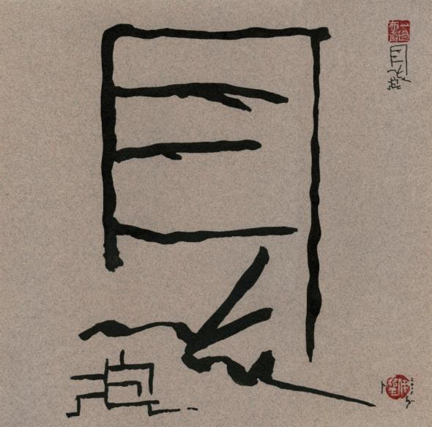

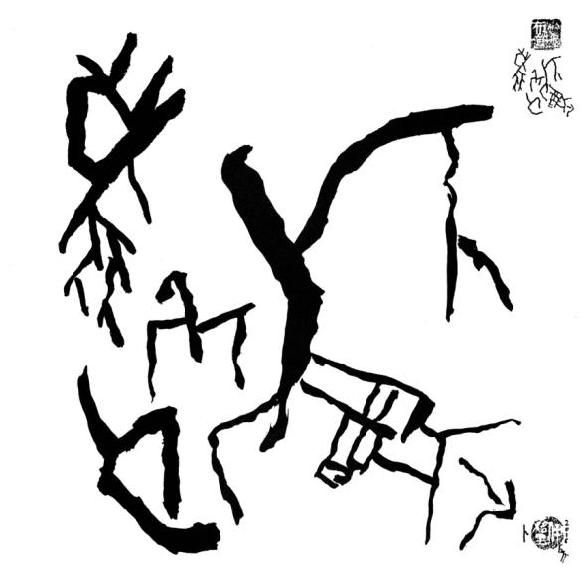
Игорь Бурдонов. Гадание на панцирях черепах № 3.

